

**МИНИСТЕРСТВО ОБРАЗОВАНИЯ И НАУКИ РЕСПУБЛИКИ ДАГЕСТАН**

**МКОУ «ХАЛИМБЕКАУЛЬСКАЯ СОШ**

**ИМЕНИ ГЕРОЯ РОССИИ АСКЕРОВА А.М.»**

Россия, РД, 368215, с. Халимбекаул, ул. Школьная 2, т.: 8-928-803-98-55, **E-mail**: school_2000@bk.ru

**С П Р А В К А**

по реализации ЦП «Развития национальных отношений в РД»

в МКОУ «Халимбекаульская СОШ им.Героя России Аскерова А.М.»

на I-квартал 2017-2018 учебный год

В целях реализации данной программы в школе разработан план мероприятий на весь учебный год:

|  |  |  |  |  |  |  |  |
| --- | --- | --- | --- | --- | --- | --- | --- |
| **№** | **Мероприятие** | **Класс** | **Сроки** | **К-во уч-ся** | **Ответст-венные** | **Пригла-шенные** | **Ожидаемый**  **результат** |
| **1.** | Любите ли вы театр? «Золотой цыпленок». | 3-8 | 14.02.18 | 120 | Кл/рук. |  | Приобщение учащихся к народному театральному искусству. |
| **2.** | Внеклассное мероприятие: «Ни что не дается так дешево и не ценится так дорого как вежливость». | 5«б» | 15.02.18 | 64 | Белетова З.В. Кл/рук. |  | Формирование у уч-ся этической культуры, познакомить с правилами вежливости, воспитание у учащихся уважительного, доброжелательного отношения к людям, к животным, к природе, воспитание взаимопомощи, а главное, чтобы дети поняли, значимость вежливости. |
| **3.** | «С новым годом!» /новогодние утренники/ | 1-11 | 27-28.12.17 | 498 | Зам по ВР, Вожатые,  Кл/рук. |  | Формирование у уч-ся обширных знаний о празднике Н/Г, об истории новогодней елки. |
| **4.** | «Выставка детского творчества»/ бисероплетение, резьба по дереву, оригами, рисунки, лепка из глины/. | 1-7 | 01.03.18 |  | Биякаева П.З.  Абукова Х.  Учит.рисов. |  | Знакомство учащихся с работами студий «Умелые руки», «Резьба по дереву», рисунки. |
| **5.** | Выездные посещения культурных центров в г.Махачкале, Буйнакске. | 4-10 | Январь  Февраль |  | Кл\рук. |  | Знакомство уч-ся с историческими памятниками Дагестана. |
| **6.** | «Целую женские руки» общешкольное мероприятие | 5-9 | 07/03.18 | 173 | Джамалутдинова З.Д |  | Уважение к маме, бабушке, сестре а в целом «Женщине». |
| **7.** | Выставка-панорама к международному женскому дню -8 марта | 5-11 | 05.03.18 | 54 | Кл\рук |  | Выявить одаренных детей в художественном направлении и прививать уважение к маме, бабушке, сестре. |
| **8.** | Внеклассное мероприятие: «Чтение – вот лучшее учение» . | 5 | 10.02.18 | 57 | Белетова З.В |  | Привить любовь к чтению и бережному отношению к книге. |
| **9.** | «А ну-ка девочки» | 9-11 | 07.03.18 |  | Сулейманова Н.А. |  | Любовь к прекрасному, формирование духовно-нравственных качеств. |
| **10.** | «Живая классика» конкурс чтецов на родном и русском языках. | 5-11 | 06.02.18 | 36 | Ибрагимова Б.В. |  | Выявить новые таланты по сценическому мастерству и по декламации стихов. |
| **11.** | Кл/час: «День образования РД». | 5-11 | 20.01.18 | 326 |  |  | Формирование сплоченного коллектива. |
| **12.** | Отк.кл/час: «Поговорим о доброте». | 2«а»  4«б» | 21.01.18 14.02.18 | 23 21 | Кл.рук. |  | Воспитание стремления совершать добрые дела, иметь представление о добре и зле. |
| **13.** | Встреча с главой с.Х-аул З.Д. Дагировым | 9-11 | 30.01.18 | 79 |  |  |  |
| **14.** | Экскурсия по г. Буйнакску с дальнейшим посещением кинотеатра с просмотром фильма «Добрый бык», «Вернанд». | 6«а»  5«в» |  | 13 16 |  |  | Знакомство учащихся с достопримечательностями города. |
| **15.** | «Шоу сумасшедшего профессора Николя» | 1-5 | 15.01.18 | 134 |  |  | Познавательный интерес. |
| **16.** | Шоу – представление фокусника Бориса. | 1-4 | 28.02.18 | 86 |  |  | Получить удовольствие. |

**27.12.2017 – 28.12.2017** года в школе с помощью вожатых, классных руководителей и активом школы были проведены новогодние утренники с 1-го по 7-ой классы. Для старших классов 8х-11х новогодняя дискотека. Все новогоднее оформление в школе было сделано руками учащихся. Молодцы! С Новым годом!

**12.01.2018** года классный руководитель 6«а» класса Ибрагимова Б.В. и классный руководитель 5«в» класса Хочаева З.З. организовали экскурсию по новогоднему городу Буйнакску с последующим посещением кинотеатра «Дагестан» для просмотра фильмов: **«Добрый бык» и «Вернанд»** затем дети посетили развлекательный центр и кафе, где, за чашкой чая со сладостями делились своими впечатлениями от прогулки.

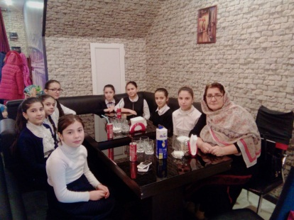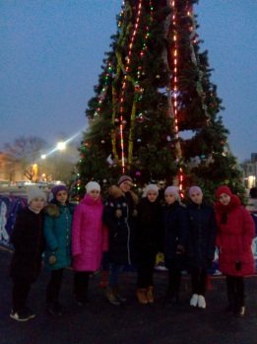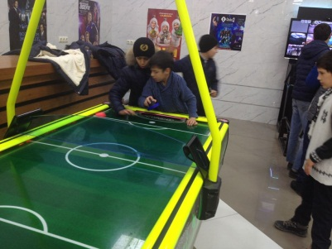

**15.01.2018** годау учащихся начальных классов, т.е. с 1-го по 4-ый состоялась встреча с **«Профессором Николя»,** который познавательный праздник с химическими опытами.

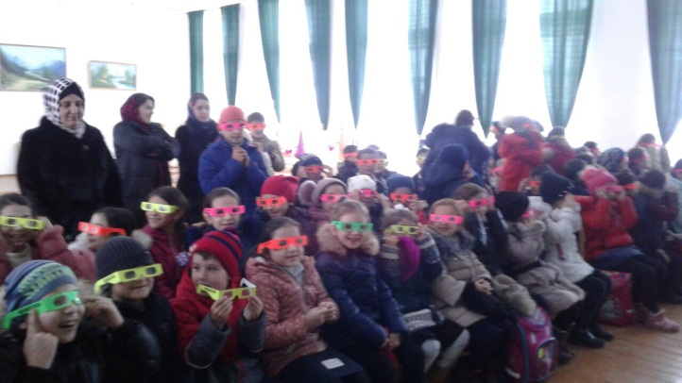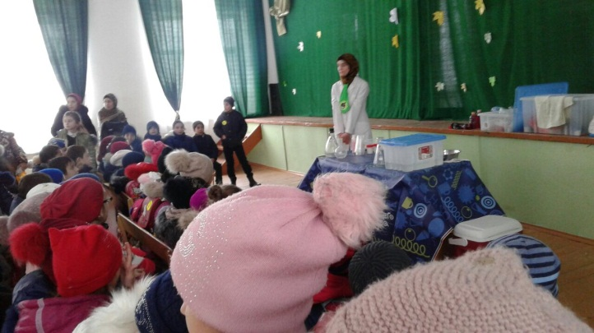

**Встреча с профессором Николя**

**20.01.2018** годаво всех классах классными руководителями были проведены классные часы, посвященные образованию Республики Дагестан.

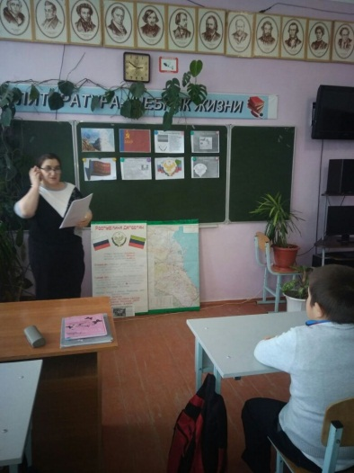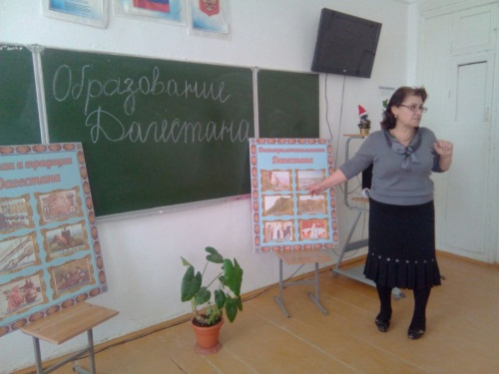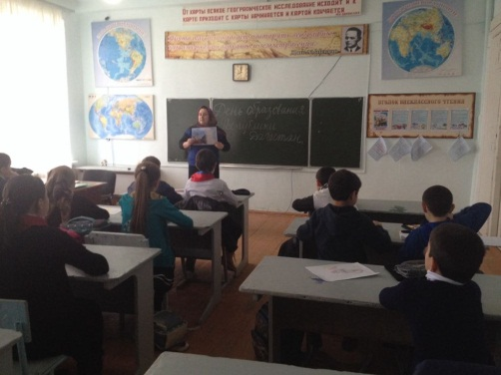

**Ибрагимова Б.В. кл/рук. 6«а» кл.**

**Хочаева З.З.**

**кл/рук. 5«в» кл.**

**Телеева П.Д.**

**кл/рук. 7«а» кл.**

**21.01.2018** годаво 2«а» классе классный руководитель Джабраилова М.А. провела классный час **«Поговорим о доброте»** с использованием ИКТ.

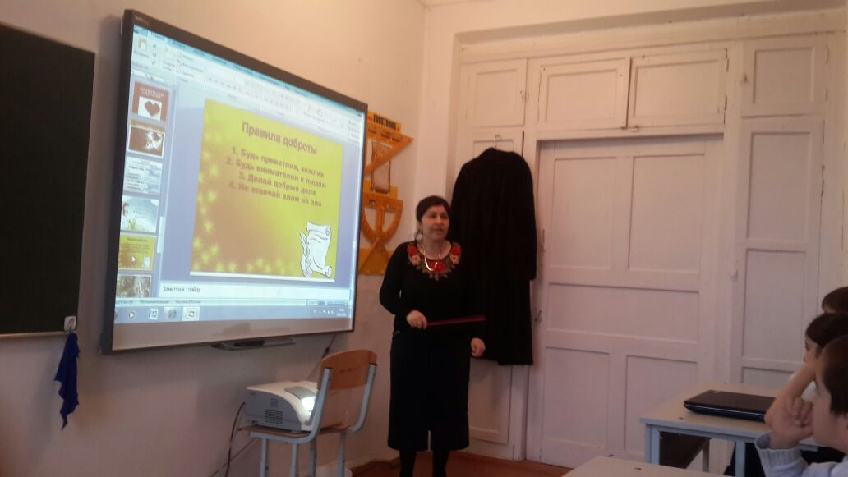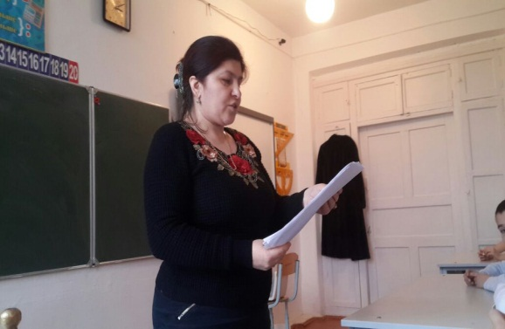

**Кл.рук. 2**«а» **класса Джабраилова М.И.**

**30.01.2018** года заместителем директора по ВР Килясхановой У.Г. была организована встреча учащихся 9х классов с главой администрации с. Халимбекаул Дагировым З.Д. Он рассказал детям о профессиях, которые востребованы на селе, рассказал о том, как он сам учился в школе, какой вуз окончил и чего добился на сегодняшний день. Забиюла Дагирович призвал учащихся направить все силы и усердие на получение достойного образования. Надо отметить, что Забиюла Дагирович мастер на все руки – у него золотые руки. Беседа прошла в дружеской, доброжелательной обстановке. Учащиеся остались довольны встречей

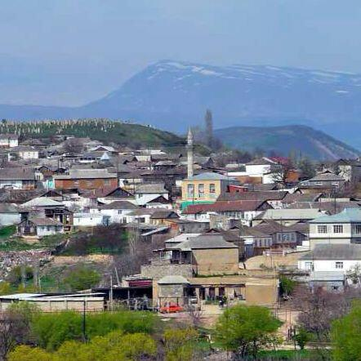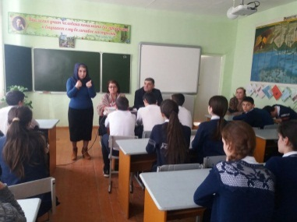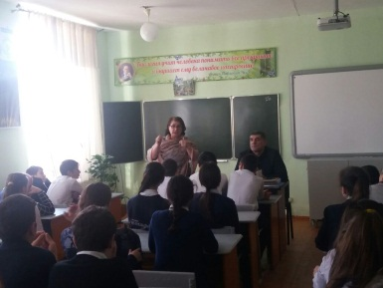

.

**Встреча с главой администрации с.Халимбекаул дагировым З.Д.**

**06.02.2018** годаучитель русского языка и литературы ИбрагимоваБ.В. провела внутришкольный конкурс «Живая классика». Основным условием конкурса было чтение прозаического произведения, не изучаемого в школьной программе. Конкурсанты умело перевоплощались в своих героев, сопереживали вместе с ними. Молодцы! Первые места заняли лучшие из лучших:

1м. – 6«а» кл. Халитов Урбан, 11«а» кл. Агаева Ханике - руководитель Ибрагимова Б.В.

2м. – 6«б» кл. Абукова Маржанат - руководитель Таштемирова Ш.Э.

3м. – 6«б» кл. Дагирова Дайбат - руководитель Таштемирова Ш.Э.

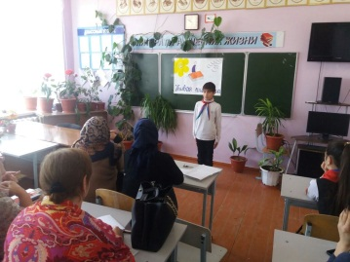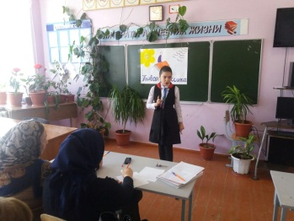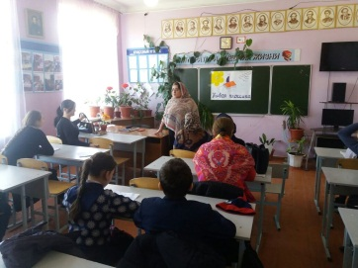

**Живая классика**

**10.02.2018** годав 5-х классах заведующая библиотекой Белетова З.В. провела внеклассное мероприятие **«Ни что не дается так дешево и не ценится так дорого как вежливость!».** Зурият Вагидовна организовала выставку детской литературы и рассказала о значении книги в жизни человека. Она отметила, что книга кладовая знаний. Дети узнают из книги о всех прелестях окружающего мира: о героических подвигах своего народа, о доброте и зле, о жизни на всей планете и т.д.

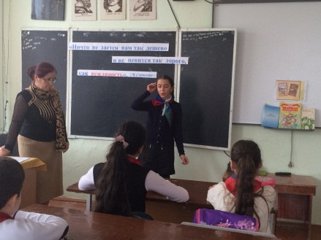

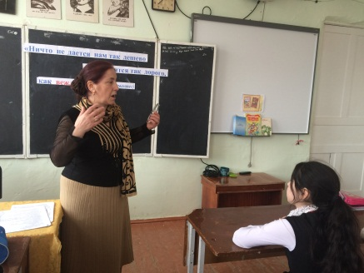

**Белетова З.В. во время проведения внеклассного мероприятия**

**14.02.2018** годаклассный руководитель 4«б» класса Акаева П.И. провела в своем классе открытый классный час **«Поговорим о доброте»** с использованием ИКТ.

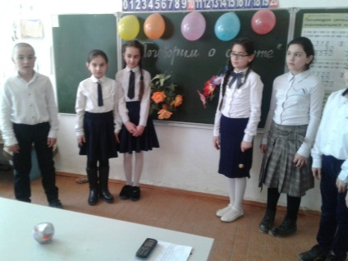

**14.02 2018** годав актовом зале школы состоялась встреча с актерами кумыкского музыкально-драматического театра им. Алимпаши Салаватова. Учащимся 1х-8х классов был показан спектакль «Алтын жижек» что в переводе означает «Золотой цыпленок». Впечатления от игры актеров остались хорошие. После спектакля состоялась встреча с коллективом школы.

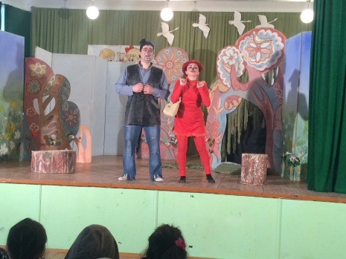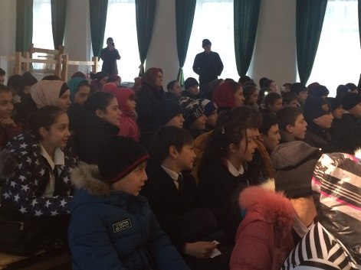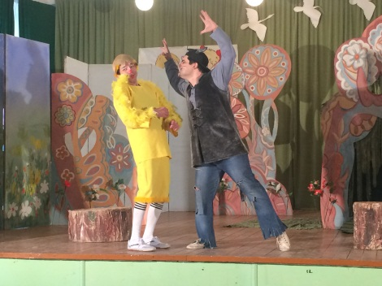

**Спектакль «Золотой цыпленок» в исполнении артистов кумыкского театра**

**15.02.2018** года зав. библиотекой Белетова З.В. в 5-х классах провела внеклассное мероприятие: «Чтение – вот лучшее учение». Героями данного мероприятия были учащиеся 5«а» класса. Дети читали стихи так артистично, что слушать их было загляденье.

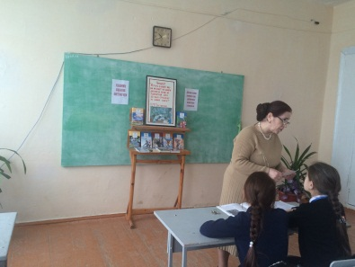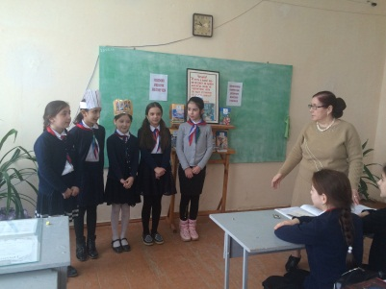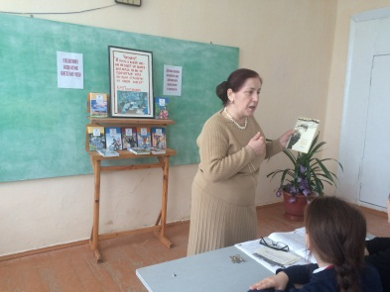

**Зав библиотекой Белетова З.В.**

**во время проведения внеклассного мероприятия**

**28.02.2018** года в актовом зале школы состоялась встреча с лауреатом республиканского конкурса артистов эстрады и цирка «Фокусником Борисом Арахисом» с учащимися 1х-5х классов.

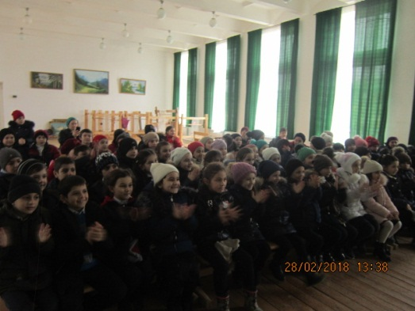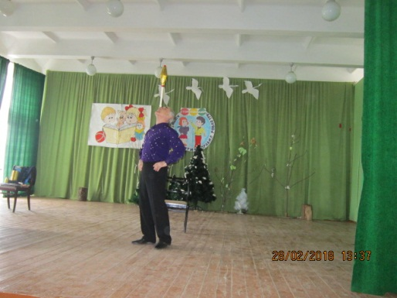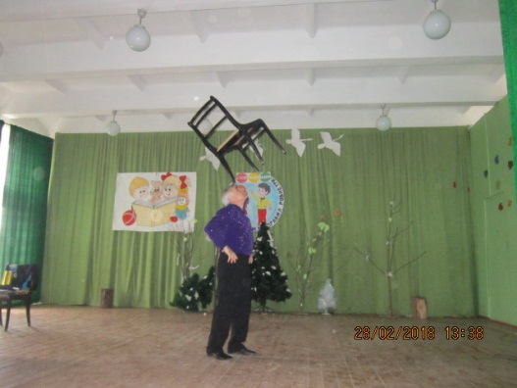

**Встреча в актовом зале школы с «Фокусником Борисом Арахисом»**

**05.03.2018** года вожатыми Джамалутдиновой З.Д. и Казимагомедовой Н.? была организована выставка - панорама рисунков и плакатов, посвященных женскому дню 8 марта.

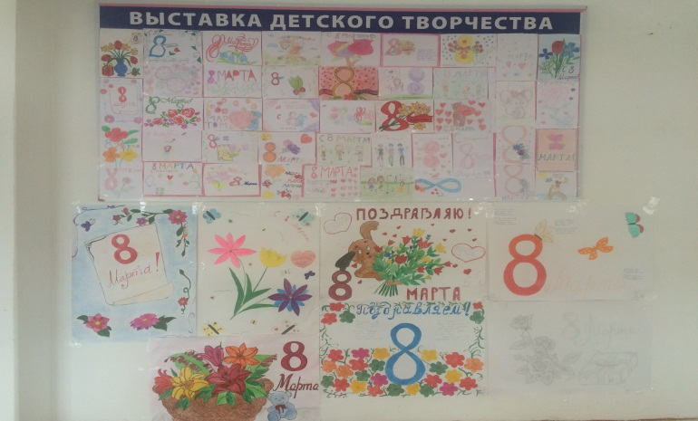

**Выставка - панорама**

**07.03.2018** годав актовом зале школы провели общешкольное мероприятие, посвященное международному женскому дню 8 марта. Ответственная за мероприятие была Джамалутдинова З.Д. классный руководитель 9«б» класса. На празднике приняли участие учащиеся 11, 10, 9«а», 9«в», 6«б», 5«а», 2«б», классов и хор под руководством Курбановой Х. И. Была подготовлена праздничная программа. Праздник удался.

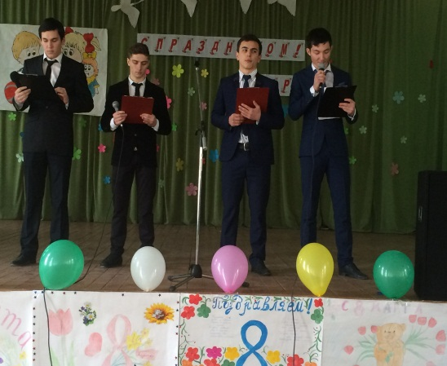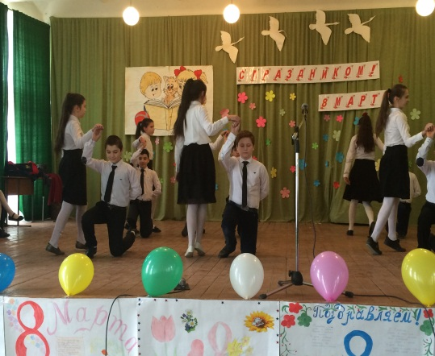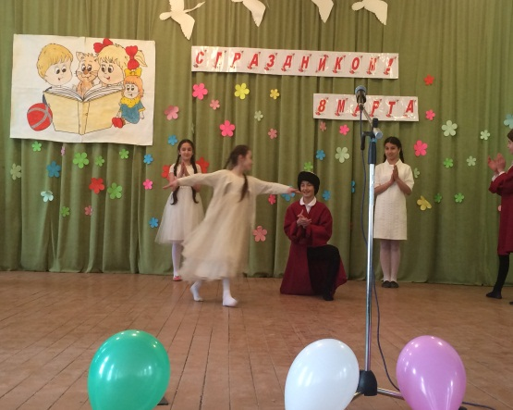

**Выступление учащихся на мероприятии, посвященное 8 марта. С праздником!**

**Директор Ш.Ш.Ибрагимова**

**Справку составила зам по УВР У.Г.Килясханова**